Bianca come il latte e rossa come il sangue
(blanche comme le lait et rouge comme le sang)
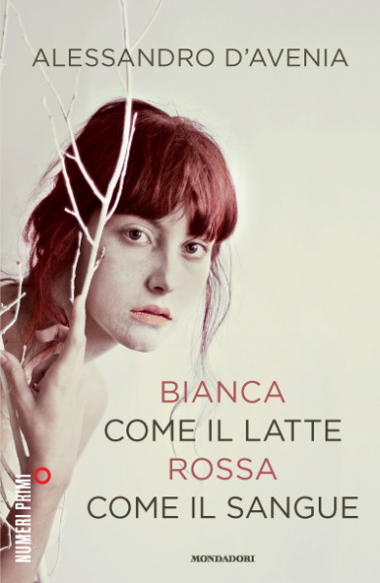
Présentation Beatrice :
Beatrice est une jeune fille de 17 ans, elle a les cheveux roux et des très beaux yeux verts, que quand il ouvre ils semblent devenir encore plus grands. Et elle est lumineuse, comme une étoile que tu aperçois de mètres de distance par centaines. La maladie leur vole malheureusement sa jeunesse mais Beatrice il ne se démoralise pas d'et il nous enseigne la force et le courage.
Le résumé du livre :
Léo est un garçon comme nombreux. Il aime rester avec les amis, aller en cyclomoteur, écouter de la musique et jouer au coup de pied, pendant qu'il considère l'école un déchirement et il espère que ’’L'espèce professeurs il s'éteigne bientôt ‘’. Un jour dans son école arrive un suppléant jeune d'histoire et philosophie différente des autres. Même si Léo est prêt à l'accueillir avec cynisme et petits dépits il faudra changer bientôt idée sur lui. Parce que ce professeur a une lumière étrange dans les yeux quand il explique et il encourage les garçons à poursuivre leurs rêves et vivre intensément. Le rêve de Léo s'appelle Beatrice et il a les cheveux rouges. Pour Leo le couleur rouge est le couleur de l’amour e de la passion donc il aime Beatrice pour ca par contre la couleur blanche c’est une couleur qui le terrorise parce-que pour lui cette couleur signifie absence de toutes les éléments de la vie.
Pourquoi j'ai choisi ce livre?
J’ai choisi ce livre parce que j’ai voulu mettre en évidence l'illustration de Beatrice qui est une illustration courageuse.

